JDBC的数据库连接操作步骤

1. JDBC连接数据库的步骤：

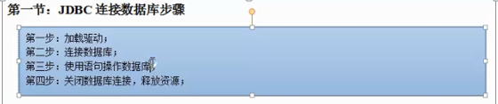

1. **使用JDBC的操作主要有：**
2. **与一个数据库建立连接；**
3. **向已经连接的数据库发送SQL语句；**
4. **处理SQL语句返回的结果。**
5. **关闭连接，释放资源。**
6. 在项目中配置数据库驱动：

**右击项目==》build path ==》 configure build path ==》libraries ==> add external JARs 。**

1. **加载数据库驱动：加载后，即可对sun公司提供的API接口进行了实现。**

**MySql的驱动的名称：com.mysql.jdbc.Driver。**

**方法1:最简单的加载方法：Class.forName(驱动名);**

**Class类中的静态方法forName，将指定类加载到虚拟机中，参数为类名**：

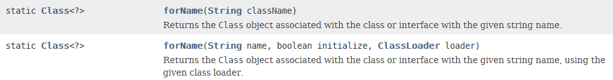

**方法2：**

利用DriverManager的registerDriver(**new com.mysql.jdbc.Driver（）**)方法，加载类；作用同 Class.forName(“com.mysql.jdbc.Driver”)。

DriverManager的registerDriver注册驱动的方法：

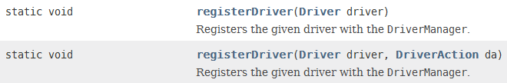

方法3：**利用System的setProperty方法：直接在java.drivers中添加这个驱动。 System.setProperty("java.drivers","com.mysql.jdbc.Driver");**

1. **注册驱动：可以注册多个驱动，在建立连接时，通过url依次向各个驱动询问是否能够建立连接，若都不能建立连接，则报错。**

**注册驱动，最终都会将驱动名添加到jdbc.drivers列表中。**

1. **数据库连接步骤：**

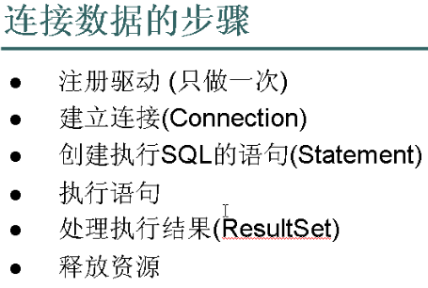

**一般是通过创建一个工具类，实现注册驱动、建立连接等操作，由于驱动只需要加载一次，故注册驱动可以通过静态代码块的方式实现。**

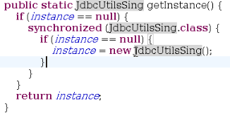

**单例设计模式：**这种写法可以减少锁的判断次数，值得借鉴。

1. **注册驱动：（加载数据库驱动）建议使用Class.forName方法。**

**方法1：利用Class的静态方法forName（）加载类。（这种方式最好，没有驱动也可以通过编译）**

**推荐使用这种方式，因为这种方法不会对具体的驱动类产生依赖。**

**Class.forName("com.mysql.jdbc.Driver");//将类装载到虚拟机中**



**这种方式利用此类的静态代码块作用实现注册，Driver实现类的静态代码块为：（*静态代码块是在加载类的时候就会执行的*）**

**所以总归要注册，如果直接利用registerDriver方法，就会造成注册两次驱动，所以建议使用此方法。**

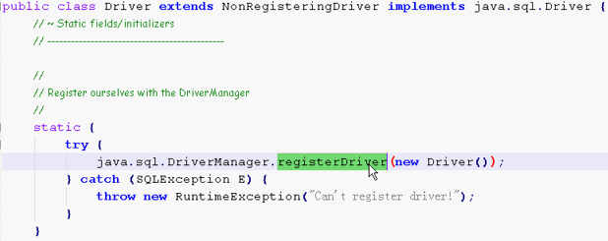

**方法2：利用DriverManager的静态方法registerDriver(Driver driver)。**

**（这种方式不是很好，需要import Driver这个类，如果此类不存在，则编译就不会通过，且会对具体的驱动类产生依赖。）**

**DriverManager.registerDriver(new com.mysql.jdbc.Driver() );**

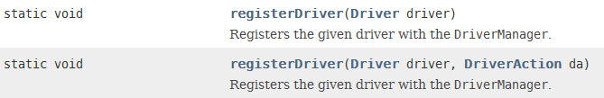

**方法3：利用System的setProperty方法：直接在java.drivers中添加这个驱动。 System.setProperty("java.drivers","com.mysql.jdbc.Driver");**

**这种方法虽然不会对具体的驱动类产生依赖，但是注册不太方面。**

1. **建立连接：**

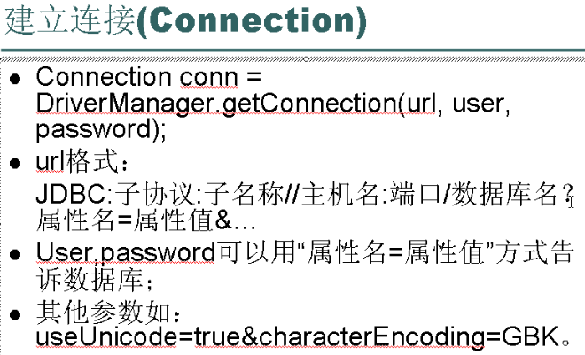

**示例：Connection con = DriverManager.getConnection(jdbc:mysql://localhost:3306/db_book, “root”,**

**“123456”);**

1. **创建语句：**

**PreparedStatement psm = con.prepareStatement("select * from t_book");**

1. **执行语句：**

**ResultSet rs = psm.executeQuery();**

1. **处理结果：**

**while (rs.next()) {**

**Book book = new Book(rs.getInt("id"), rs.getString("bookName"),rs.getInt("price"), rs.getString("author"),rs.getInt("bookTypeId"));**

**bookList.add(book);**

**}**

1. **释放资源：**

**rs.close(); psm.close(); con.close();**

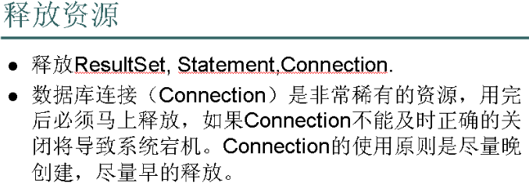

例子：  
Class.*forName*("com.mysql.jdbc.Driver");

//DriverManager.registerDriver(new com.mysql.jdbc.Driver());

//System.*setProperty*("jdbc.drivers", "com.mysql.jdbc.Driver");

Connection conn = DriverManager.*getConnection*("jdbc:mysql://localhost:3306/new_schema","root","1234567890");

String sql = "select * from new_table";

PreparedStatement psm = conn.prepareStatement(sql);

ResultSet rs = psm.executeQuery();

**while** (rs.next()) {

System.***out***.println(rs.getInt("id")+"\t"+rs.getString("name"));

}

rs.close();psm.close();conn.close();